PTRACE功能分析
Linux系统提供的跟踪功能使父进程可以对自己的子进程进行监督和控制。例如父进程可以读写用户空间中或系统的数据，向它们发送软中断，和命令它们中止。它主要被用来实现断点调试功能。在跟踪过程中，被跟踪的进程当有信号产生时停止运行，它的父进程通过wait被通知，进程处于STOP状态时，其内存空间可被读写，父进程可通过选择忽略可引起进程STOP的信号，使子进程继续执行。

Linux中的进程
LINUX不支持线程概念，在i 386体系结构中，根据保护模式、特权级等特征，把每个用户进程分为核心态（特权级0）和用户态（特权级3）两种级别。中断和系统调用是核心态向外层提供服务的重要机制。
进程标志：
- PF_ALIGNWARN 打印“对齐”警告信息
- PF_PTRACED ptrace(0)被调用时置位
- PF_TRACESYS 正在跟踪系统调用
- PF_FORKNOEXEC 进程刚创建，但还没执行
- PF_SUPERPRIV 超级用户特权
- PF_DUMPCORE dumped core
- PF_SIGNALED 进程被信号(signal)杀出
- PF_STARTING 进程正被创建
- PF_EXITING 进程开始关闭
- PF_USEDFPU 该进程使用FPU(SMP only)
- PF_DTRACE delayed trace (used on m68k)
进程状态：
- TASK_RUNNING。正在运行或在就绪队列run-queue中准备运行的进程，实际参与进程调度
- TASK_INTERRUPTIBLE。处于等待队列中的进程，待资源有效时唤醒，也可由其它进程通过信号(signal)或定时中断唤醒后进入就绪队列run-queue
- TASK_UNINTERRUPTIBLE。处于等待队列中的进程，待资源有效时唤醒，不可由其它进程通过信号(signal)和定时中断唤醒
- TASK_ZOMBIE。表示进程结束但尚未消亡的一种状态（僵死状态）
- TASK_STOPPED。进程被暂停，通过其它进程的信号才能唤醒
- TASK_SWAPPING。进程页面被对换出内存的进程

do_fork()
收到SIG_KILL或SIG_CONT
后，执行wake_up( )
TASK_RUNNING
所申请资源有效，
TASK_UNINTERRUPTIBLE
所申请资源有效 收到signal，或timer
时wake_up() 中断后wake_up()
TASK_INTERRUPTIBLE

申请资源未果， schedule( ) 时间片到 申请资源未果，
interruptible_sleep_on interruptible_sleep_on
schedule( ) schedule( )

拥有CPU

跟踪系统调用，执行syscall_trace( ) sys_exit( )
schedule( ) do_exit( )
TASK_STOPPED
TASK_ZOMBIE

进程执行系统调用sys_exit()或收到SIG_KILL信号而调用do_exit()时，进程状态变为TASK_ZOMBIE，释放所申请资源，启动schedule()切换到其它就绪进程。
若进程通过系统调用设置PF_SYSTRACE，则在系统调用返回前，进入syscall_trace()，状态变为TASK_STOPPED。只有通过其它进程发送SIG_KILL或SIG_CONT，才能把TASK_STOPPED进程唤醒。

Linux的系统调用
- 系统调用响应函数的函数名约定
函数名以“sys_”开头，后跟该系统调用的名字，由此构成164个形似sys_name()的函数名。因此，系统调用ptrace()的响应函数是sys_ptrace() (kernel/ptrace.c)。
- 系统调用号
文件include/asm/unistd.h为每个系统调用规定了唯一的编号：
#define __NR_setup 0
#define __NR_exit 1
#define __NR_fork 2
… …
#define __NR_ptrace 26
以系统调用号__NR_name作为下标，找出系统调用表sys_call_table (arch/i386/kernel/entry.S)中对应表项的内容，正好就是该系统调用的响应函数sys_name的入口地址。
- 系统调用表
系统调用表sys_call_table (arch/i386/kernel/entry.S)形如：
ENTRY(sys_call_table)
.long SYMBOL_NAME(sys_setup) /* 0 */
.long SYMBOL_NAME(sys_exit)
.long SYMBOL_NAME(sys_fork)
… …
.long SYMBOL_NAME(sys_stime) /* 25 */
.long SYMBOL_NAME(sys_ptrace)
… …
sys_call_table记录了各sys_name函数（共166项，其中2项无效）在表中的位子。有了这张表，很容易根据特定系统调用在表中的偏移量，找到对应的系统调用响应函数的入口地址。NR_syscalls（即256）表示最多可容纳的系统调用个数。这样，余下的90项就是可供用户自己添加的系统调用空间。
- 从ptrace系统调用命令到INT 0X80中断请求的转换
宏定义syscallN()(include/asm/unistd.h)用于系统调用的格式转换和参数的传递。
#define _syscall4(type,name,type1,arg1,type2,arg2,type3,arg3,type4,arg4) \
type name (type1 arg1, type2 arg2, type3 arg3, type4 arg4) \
{ \
long __res; \
__asm__ volatile ("int $0x80" \
: "=a" (__res) \
: "0" (__NR_##name),"b" ((long)(arg1)),"c" ((long)(arg2)), \
"d" ((long)(arg3)),"S" ((long)(arg4))); \
__syscall_return(type,__res); \
}
N取0与5之间任意整数。参数个数为N的系统调用由syscallN负责格式转换和参数传递。例如，ptrace()有四个参数，它对应的格式转换宏就是syscall4()。
syscallN()第一个参数说明响应函数返回值的类型，第二个参数为系统调用的名称（即name），其余的参数依次为系统调用参数的类型和名称。例如,
_syscall4(int, ptrace, long request, long pid, long addr, long data)
说明了系统调用命令
int sys_ptrace(long request, long pid, long addr, long data)
宏定义的余下部分描述了启动INT 0X80和接收、判断返回值的过程。也就是说，以系统调用号对EAX寄存器赋值，启动INT 0X80。规定返回值送EAX寄存器。函数的参数压栈，压栈顺序见下表：
参数 | 参数在堆栈的位置 | 传递参数的寄存器
arg1 | 00(%esp) | ebx
arg2 | 04(%esp) | ecx
arg3 | 08(%esp) | edx
arg4 | 0c(%esp) | esi
arg5 | 10(%esp) | edi
若INT 0X80的返回值非负，则直接按类型type返回；否则，将INT 0X80的返回值取绝对值，保留在errno变量中，返回-1。
- 系统调用功能模块的初始化
对系统调用的初始化也即对INT 0X80的初始化。系统启动时，汇编子程序setup_idt(arch/i386/kernel/head.S)准备了张256项的idt 表，由start_kernel()(init/main.c)、trap_init()(arch/i386/kernel/traps.c)调用的C语言宏定义set_system_gate(0x80, &system_call)(include/asm/system.h)设置0X80号软中断的服务程序为system_call。system_call(arch/i386/kernel/entry.S)就是所有系统调用的总入口。
- LINUX内部是如何分别为各种系统调用服务的
当进程需要进行系统调用时，必须以C语言函数的形式写一句系统调用命令。当进程执行到用户程序的系统调用命令时，实际上执行了由宏命令_syscallN()展开的函数。系统调用的参数由各通用寄存器传递。然后执行INT 0X80，以核心态进入入口地址system_call。
ENTRY(system_call)
pushl %eax # save orig_eax
SAVE_ALL
#ifdef __SMP__
ENTER_KERNEL
#endif
movl $-ENOSYS,EAX(%esp)
cmpl $(NR_syscalls),%eax
jae ret_from_sys_call
movl SYMBOL_NAME(sys_call_table)(,%eax,4),%eax
testl %eax,%eax
je ret_from_sys_call
#ifdef __SMP__
GET_PROCESSOR_OFFSET(%edx)
movl SYMBOL_NAME(current_set)(,%edx),%ebx
#else
movl SYMBOL_NAME(current_set),%ebx
#endif
andl $~CF_MASK,EFLAGS(%esp) # clear carry - assume no errors
movl %db6,%edx
movl %edx,dbgreg6(%ebx) # save current hardware debugging status
testb $0x20,flags(%ebx) # PF_TRACESYS
jne 1f
call *%eax
movl %eax,EAX(%esp) # save the return value
jmp ret_from_sys_call
从system_call入口的汇编程序的主要功能是：
- 保存寄存器当前值（SAVE_ALL）；
- 检验是否为合法的系统调用；
- 根据系统调用表_sys_call_table和EAX持有的系统调用号找出并转入系统调用响应函数；
- 从该响应函数返回后，让EAX寄存器保存函数返回值，跳转至ret_from_sys_call(arch/i386/kernel/entry.S)。
最后，在执行位于用户程序中系统调用命令后面余下的指令之前，若INT 0X80的返回值非负，则直接按类型type返回；否则，将INT 0X80的返回值取绝对值，保留在errno变量中，返回-1。

Ptrace系统调用有关的数据结构
在Linux的进程控制块（task_struct, 其定义见include/linux/sched.h）中，与跟踪有关的数据如下：
unsigned long flags; 进程标志，与跟踪相关的两个标志为：
PF_PTRACED ptrace(0)被调用时置位。
PF_TRACESYS 正在跟踪系统调用。
int exit_code; 进程强行退出时的出错代码的需发送的信号。
unsigne long signal; 进程收到的信号，每位表示一种信号，与处理 器的字长有关，i386中为32位，因此共32种。 置位表示有效。
unsigned long blocked; 屏蔽进程所能接收的信号。置位表示屏蔽，清零表示取消屏蔽。
struct signal_struct *sig; i386系列由字长决定只能最多接受32种信 号。对于每种信号，各进程可以选择使用自定义的处理函数，或是系统的缺省处理函数。
Linux中使用一系列的信号(signals)来进行进程间的通信，进程可以忽略或屏蔽除SIGSYOP，SIGKILL之外的任何信号，当前待处理的信号放在signal域中，被屏蔽的信号放在block中，它在产生后处于等待状态，直到不再被屏蔽。同时，信号并不是一产生就能被进程接收，它们必需等待，直到进程经过调度，而其状态转成为running。当一个进程从系统调用中退出，它的signal和被屏蔽位都会被检查，如果有未被传送的signal，则传送之。与ptrace有关的信号有：
SIGTRAP SIGKILL SIGCONT SIGSTOP SIGCHLD
int dumpable:1 布尔量，是否可以进行进程交换。
Linux中，与进程跟踪相关的进程状态有：
TASK_RUNNING正在运行或在就绪队列run-queue中准备运行的进程，实际参与进程调度
TASK_INTERRUPTIBLE处于等待队列中的进程，待资源有效时唤醒，也可由其它进程通过信号(signal)或定时中断唤醒后进入就绪队列run-queue。
TASK_ZOMBIE表示进程结束但尚未消亡的一种状态（僵死状态）。
TASK_STOPPED进程被暂停，通过其它进程的信号才能唤醒。

有关跟踪的程序和框图
- wake_up_process()
在ptrace()中，当跟踪要求为PTRACE_KILL，PTRACE_SINGLESTEP，PTRACE_DETACH，PTRACE_SYSCALL，PTRACE_CONT情况时，被调用，唤醒等待的子进程。
- send_sig()
给指定进程号的进程发送信号。每次进程接收到信号，系统会调用进程的信号处理例程，运行完后，返回调用核心态或系统例程的用户态。Ptrace()中SIGSTOP改变当前进程的状态为STOPPED，并重新调度进程。
- Syscall_trace()
当父进程的跟踪要求为PTRACE_SYSCALL时，则在系统调用返回前，子进程调用syscall_trace，它的PF_TRACED和PF_TRACESYS位此时都应已置上，状态变为TASK_STOPPED，只有通过其他进程发送SIG_KILL或SIG_CONT，才能把其唤醒。
- sys_ptrace
功能：子进程请求父进程跟踪或由父进程向子进程发跟踪命令。1号进程（初始进程不能使用。
输入参数：
long request：跟踪要求。
request = PTRACE_TRACEME表示子进程要求父进程跟踪，否则表示父进程的跟踪要求种类。
long pid：被跟踪的子进程的识别号。
long addr：跟踪命令中的地址部分。
long data：跟踪命令中的所要求的数据。
返回值：成功则返回0，否则返回一负数。
有关的标志位：
EPERM 被指定进程不能被跟踪（例如1号进程），或该进程已经被跟踪。
ESRCH 找不到符合要求的被跟踪进程。
EIO 跟踪请求不合法。
调用程序：send_sig(), wake_up_process()。
实现过程：
- PTRACE_TRACEME：进程要求父进程跟踪，从而使当前进程进入调试状态。进程是否为调试状态由进程的标志PF_PTRACED表示。判断当前进程是否已被跟踪。若是，则置返回值为-EPERM，返回；反之，置当前进程的跟踪标志位，返回值置为0。但是，需要注意的一点是，由子进程自己要求被跟踪的做法，可能为父进程所不知，从而造成死等。
- 根据输入的进程识别号(pid)寻找子进程，若没有找到，返回- ESRCH。
- 判断父进程是否为一号进程。若是，则返回-EPERM。
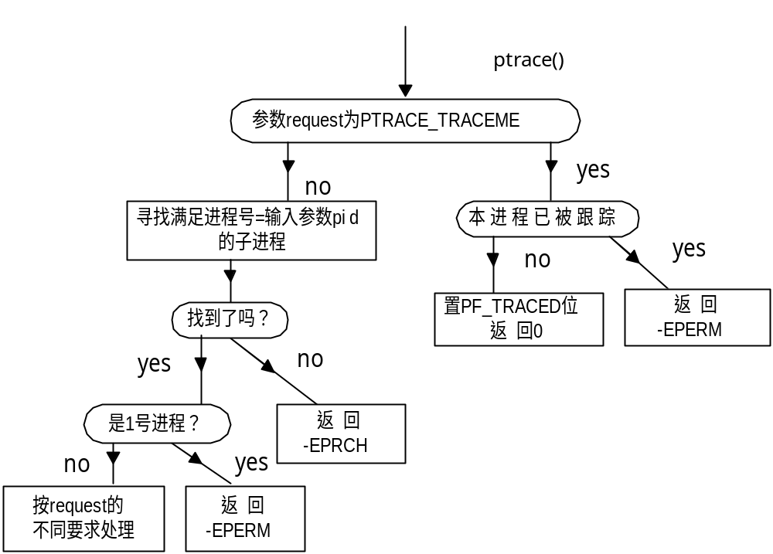
- PTRACE_ATTACH：检查当前进程是否要求通过连接虚拟内存来共享内存，首先判断当前进程是否就是将被跟踪调试的子进程（进程不能调试自己），如果是，则返回-EPERM。否则，由于在LINUX中并非系统中的任意进程都可以给所有其他进程发送信号。除了核心进程和超级用户，其它进程只能发送信号给具有相同uid 或gid 的进程。因此检查当前进程是否具有调试权限（被跟踪进程与当前进程的进程标识号之间的条件是否满足），以及被跟踪进程是否已执行过连接（同一进程不能被连接多次），并当当前进程并非被跟踪子进程的父进程时，将当前进程置为跟踪子进程的父进程。向子进程发送STOP信号，等待父进程命令。
/* 检查是否要通过连接虚拟内存来共享内存 */
if (request == PTRACE_ATTACH) {
/* 判断当前进程是否就是将被跟踪的子进程 */
if (child == current)
/* 返回-EPERM */
goto out;
/* 被跟踪进程与当前进程的进程标识号之间的条件是否满足 */
if ((!child->dumpable ||
(current->uid != child->euid) ||
(current->uid != child->suid) ||
(current->uid != child->uid) ||
(current->gid != child->egid) ||
(current->gid != child->sgid) ||
(current->gid != child->gid))
&& !capable(CAP_SYS_PTRACE))
goto out;
/* 被跟踪进程是否已执行过连接 */
if (child->flags & PF_PTRACED)
goto out;
child->flags |= PF_PTRACED;
/* 将当前进程置为跟踪子进程的父进程 */
if (child->p_pptr != current) {
unsigned long flags;
write_lock_irqsave(&tasklist_lock, flags);
REMOVE_LINKS(child);
child->p_pptr = current;
SET_LINKS(child);
write_unlock_irqrestore(&tasklist_lock, flags);
}
/* 向子进程发送STOP信号 */
send_sig(SIGSTOP, child, 1);
ret = 0;
goto out;
}
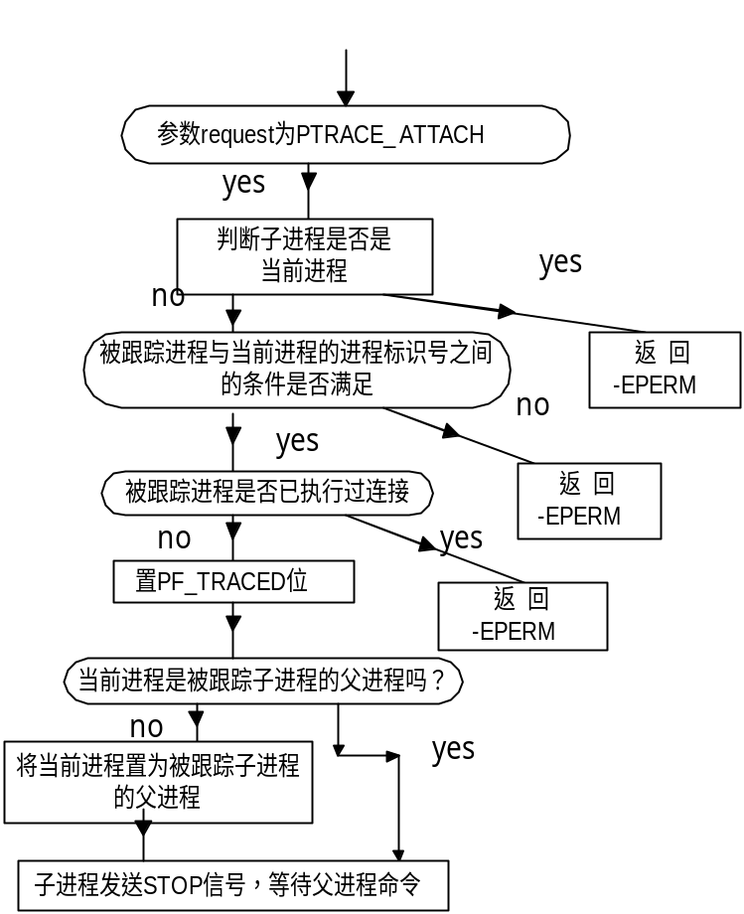
- 按照request不同性质分别进行不同操作，此时子进程的跟踪标志位PF_PTRACED应该已经被置上。子进程的状态除PTRACE_KILL外的其它功能要求时，应为TASK_STOPPED。
一些简单的读写数据操作：
- PTRACE_PEEKTEXT 读取用户指令空间的一个字。
PTRACE_PEEKDATA 读取用户数据空间的一个字。
通过调用down(), read_long(),up(),put_usr(),write_long（） 将读得的数据放入传入的参数data中，并返回操作成功与否的标识。在i386中，用户指令段和用户数据段是重合的所以PTRACE_PEEKTEXT，PTRACE_PEEKDATA的处理是相同的。
- PTRACE_PEEKUSR 读取用户的进程数据区中的一个字。
- PTRACE_POKETEXT 写用户指令空间的一个字。
PTRACE_POKEDATA 写用户数据空间的一个字。
- PTRACE_POKEUSR 写用户的进程数据区中的某些单元：
将改变跟踪状态的一些跟踪要求：
- PTRACE_SYSCALL 跟踪系统调用，继续执行，直到下次从系统调用返回。
PTRACE_CONT 设软中断号继续执行子进程。
PTRACE_SYSCALL和PTRACE_CONT的处理很相似，子进程继续执行，区别在于PTRACE_SYSCALL设置了进程标志PF_TRACESYS。这样可以使进程在下一次系统调用开始或结束时中止运行。
/* 预置如果出错的返回值 */
ret = -EIO;
/* _NSIG为系统最多提供的信号种类数 */
if ((unsigned long) data > _NSIG)
goto out;
if (request == PTRACE_SYSCALL)
/* 若为跟踪系统调用要求，则置PF_TRACESYS位 */
child->flags |= PF_TRACESYS;
else
/* 若为继续执行要求，则清除PF_TRACESYS位 */
child->flags &= ~PF_TRACESYS;
/* 将exit_code置为用户提供的信号 */
child->exit_code = data;
/* 检查单步执行位未被置上以保证继续执行 */
tmp = get_stack_long(child, EFL_OFFSET) & ~TRAP_FLAG;
put_stack_long(child, EFL_OFFSET,tmp);
/* 唤醒已经STOP 的子进程。唤醒子进程后，若PF_TRACESYS位被置上，将调用syscall_trace() */
wake_up_process(child);
ret = 0;
goto out;
- PTRACE_KILL 中止子进程。
把子进程继续的信号设置为SIGKILL，处理类似PTRACE_CONT，唤醒子进程后，子进程会收到SIGKILL信号。
ret = 0;
/* 如果子进程已经结束，则返回 */
if (child->state == TASK_ZOMBIE)
goto out;
child->exit_code = SIGKILL;
/* 检查单步执行位未被置上 */
tmp = get_stack_long(child, EFL_OFFSET) & ~TRAP_FLAG;
put_stack_long(child, EFL_OFFSET, tmp);
wake_up_process(child);
goto out;
- PTRACE_SINGLESTEP 设置捕获标志，单步执行进程。
设置单步调试标志TRAP_FLAG。单步调试，子进程运行单条指令，类似于PTRACE_CONT。
ret = -EIO;
/* _NSIG为系统最多提供的信号种类数 */
if ((unsigned long) data > _NSIG)
goto out;
/* 清除子进程标志位中置的PF_TRACESYS位 */
child->flags &= ~PF_TRACESYS;
/* 可能出现的TF错误，若当前进程的TRAP位已被置上，
* 而其并未被跟踪时，可通过PF_DTRACE位来判断。
* 在此需要注意i386体系结构中。TRAP标志位可由进程在
* 用户态时自己修改，也即程序可以不通过调用ptrace()
* 而进行调试。
*/
if ((child->flags & PF_DTRACE) == 0) {
child->flags |= PF_DTRACE;
}
/* 置单步执行标志位 */
tmp = get_stack_long(child, EFL_OFFSET) | TRAP_FLAG;
put_stack_long(child, EFL_OFFSET, tmp);
/* 将exit_code置为继续处理的信号 */
child->exit_code = data;
/* 唤醒子进程 */
wake_up_process(child);
ret = 0;
goto out;
- PTRACE_DETACH 断开曾连接的进程，终止调试一个子进程。清空曾置的PF_PTRACED和PF_TRACESYS，将子进程的父进程重新置回原先的父进程，检查子进程不处在单步执行状态，唤醒子进程。
ret = -EIO;
/* _NSIG为系统最多提供的信号种类数 */
if ((unsigned long) data > _NSIG)
goto out;
/* 清空曾置的PF_PTRACED和PF_TRACESYS标志位 */
child->flags &= ~(PF_PTRACED|PF_TRACESYS);
/* 将exit_code置为需要继续处理的信号 */
child->exit_code = data;
write_lock_irqsave(&tasklist_lock, flags);
REMOVE_LINKS(child);
child->p_pptr = child->p_opptr;
SET_LINKS(child);
write_unlock_irqrestore(&tasklist_lock, flags);
/* 确认不处于单步执行状态确认不处于单步执行状态 */
tmp = get_stack_long(child, EFL_OFFSET) & ~TRAP_FLAG;
put_stack_long(child, EFL_OFFSET, tmp);
wake_up_process(child);
ret = 0;
goto out;
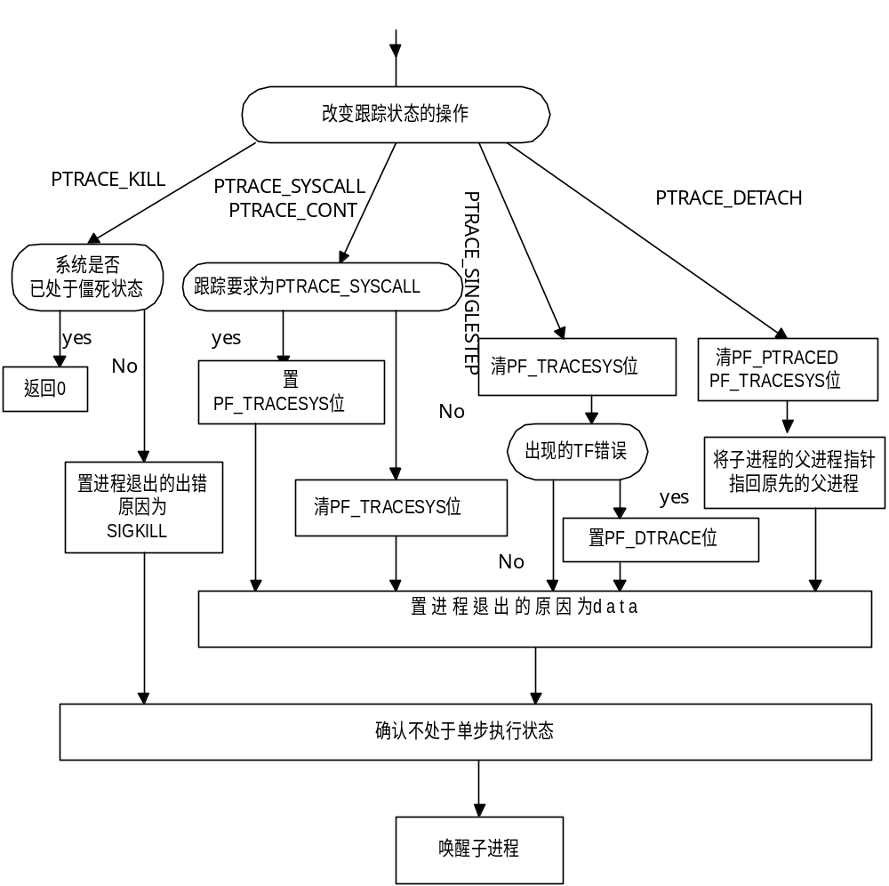
- PTRACE_GETREGS
- PTRACE_SETREGS
gp_reg是记录在系统调用时，寄存器如何存储在堆栈中的数据结构。这两个函数分别设置和获得被跟踪子进程的gp_reg的值。通过调用__put_user，__get_user宏和getreg，putreg函数实现。
- PTRACE_GETFPREGS
- PTRACE_SETFPREGS
i386结构中，处理器不含有浮点处理功能，因此，定义了一个模拟浮点处理单元。这两个函数即是设置或获得该模拟浮点处理单元的状态。
- default
置返回值为-EIO（错误操作）。

总结：
由上述分析，可知一般跟踪过程为：
- 子进程在sys_ptrace()中，置PF_TRACED位，通过send_sig(STOP)，唤醒父进程，等待父进程的命令。
- 执行了wait()的父进程被唤醒，发现了要求跟踪的子进程。
- 根据父进程提出的不同的跟踪要求(request参数)，进行不同的操作。
- 子进程唤醒父进程，自己睡眠。
- 父进程检查exit_code中的结果，可能转3。
最后父进程可能允许PTRACE_DETACH终止对子进程的跟踪，或要求为PTRACE_KILL而终止子进程。

